下面通过一个案例来演示rotate()方法的使用，如例9-7所示。
- example07.html
- <!doctype html>
- <html>
- <head>
- <meta charset="utf-8">
- <title>rotate（）方法</title>
- <style type="text/css">
- div{
- width:100px;
- height:50px;
- background-color:#FF0;
- border:1px solid black;
- }
- #div2{
- transform:rotate(30deg);
- -ms-transform:rotate(30deg); /* IE9浏览器兼容代码 */
- -webkit-transform:rotate(30deg); /*Safari and Chrome浏览器兼容代码*/
- -moz-transform:rotate(30deg); /*Firefox浏览器兼容代码*/
- -o-transform:rotate(30deg); /*Opera浏览器兼容代码*/
- }
- </style>
- </head>
- <body>
- <div>我是元素原来的位置</div>
- <div id="div2">我是元素旋转后的位置</div>
- </body>
- </html>
在例9-7中，使用<div>标记定义两个样式相同的盒子。并且，通过rotate（）方法将第二个<div>元素沿顺时针方向旋转30度。
运行例9-7，效果如图9-12所示。
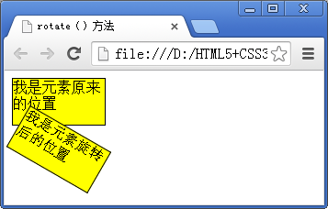
- rotate（）方法实现旋转效果

